* Dioptase Project -

Documentation

Отбор създал програмата: „Dioptase“

SVN: <https://team-dioptase.googlecode.com/svn/trunk/>

1. Участници в отбора:

1) Борислав Иванов

2) Мартин Николов

3) Мартин Маринов

4) Жеко Кърпичев

5) Поля Павлова

2. Описание на програмата:

Program Dioptase е програма, която би се ползвала от фирма предлагаща наемането на филми за даден период от време срещу съответна сума и продаваща игри и музикални дискове. Опериращ с програмата ще е самият продавач в даденият магазин. Постарахме се интерфейса да е лесен за работа, разбираем, и приятен.

2.1 Главен прозорец

В главният прозорец на програмата може се виждат трите бутона филми, музика и игри който същевременно препращат към дадената библиотека от артикули предлагани от магазина. Също така има още 2 бутона които са за достъп до клиентската база данни и до статистиката за фирмата. Махната е стандартната рамка на Windows и са добавени 2 бутона горе в дясно които има функцията да затварят прозорец и да го минимализират.

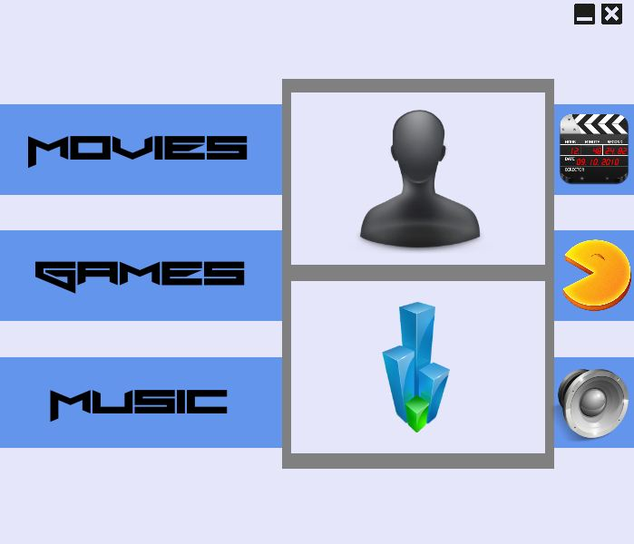

2.2 Библиотеки на артикулите

И за трите линии от предлагани продукти прозорците са едни и същи с разликите че иконата горе в дясно е различна и избираемите жанрове. Горе в ляво е стрелката която ни връща обратно в главният прозорец. Голяма част от самият прозорец е заета от визуализирането на всички продукти което е разположено почти централно. Продуктите се визуализират съответно със своята обложка и името над тях. Над визуализирането на продуктите има лента за търсене по име на продукта. Лентата работи и с части от думи. В дясната част на прозореца се виждат жанровете към даденият каталог. Може да се избират по няколко жанра на веднъж.

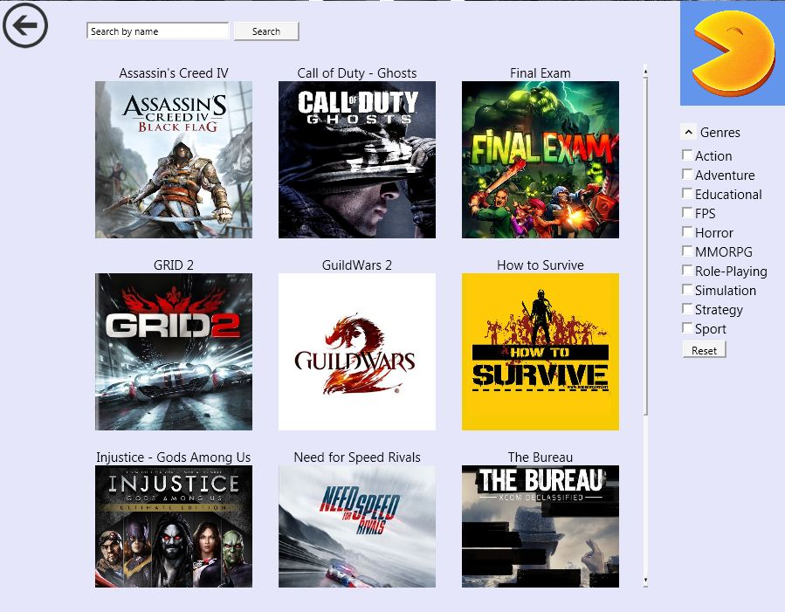

2.2.1 Прозорец визуализиращ подробна информация за продаваеми продукти

В този прозорец се визуализират подробни данни за продаваемият продукт съответно обложка, име, жанр, година на издаване и дали го има в наличност. Продукта може да бъде закупен от този прозорец. Също така в горната част до бутона за затваряне се изписва и цената му.

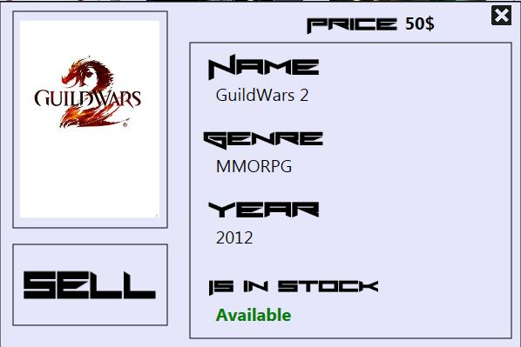

2.2.2 Прозорец визуализиращ подробна информация за наемни продукти

Има същите свойства като предният прозорец с тази разлика, че се ползва при продукти които се наемат.

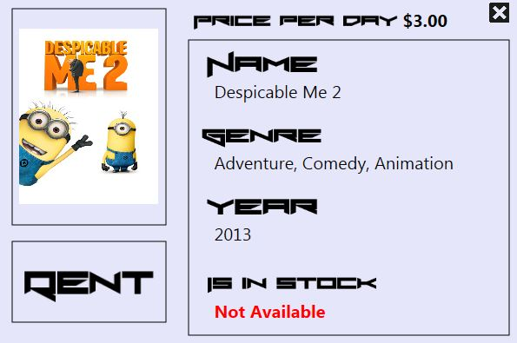

При натискане на “Rent” бутона излиза допълнителен прозорец в който се избира за колко време ще се наема даденият продукт и колко ще струва.

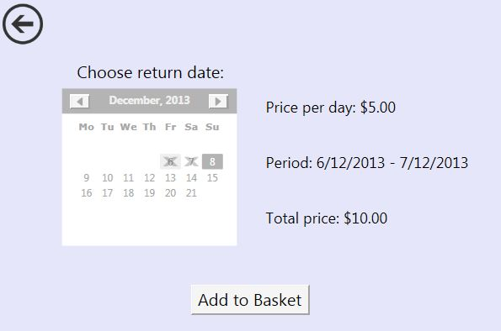

2.3 Прозорец визуализиращ клиентите на фирмата

Отново горе в ляво се вижда стрелката за връщане към главният прозорец. Под стрелката се намира лентата за търсене. Тя търси клиентите по име и може да работи с части от имена. Под лентата се намира пълният списък с имената на всички клиенти. Визуализирани са само имената им. Под списъка с клиенти се намират всички продукти които са избрани и добавени в кошницата и съответно при избиране на клиент кошницата може да бъде приключена и да се заплатят желаните продукти. Централно и долу в дясно се намира полето с пълната информация за клиента. В това поле се визуализира снимката на даденият клиент, имена, години, телефонен номер и адрес.

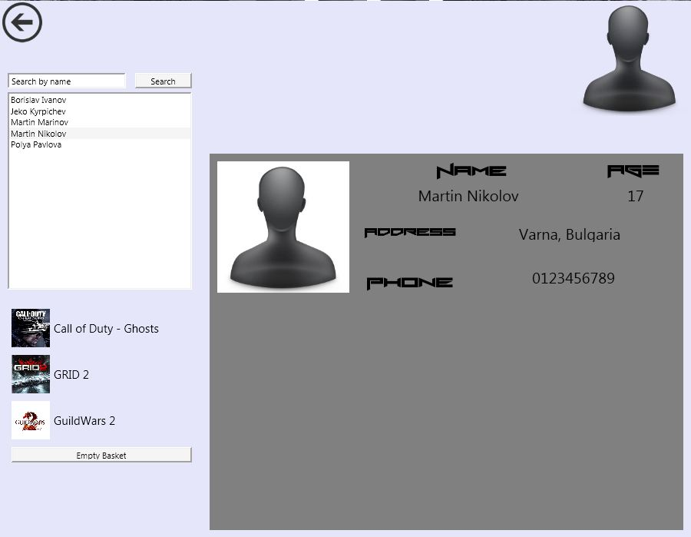

2.4 Прозорец Статистика

В статистическият прозорец се визуализират бройките отдадени под наем или продадени артикули и общата парична сума, която са донесли.

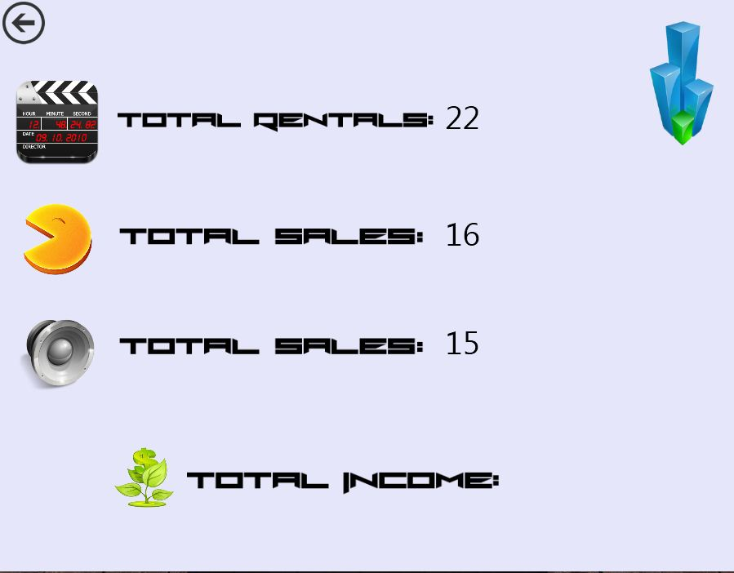

3. Клас Диаграма

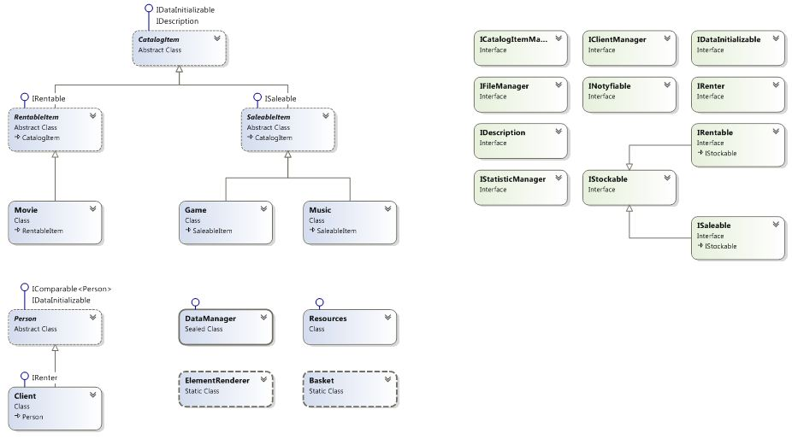

4. MindMap

